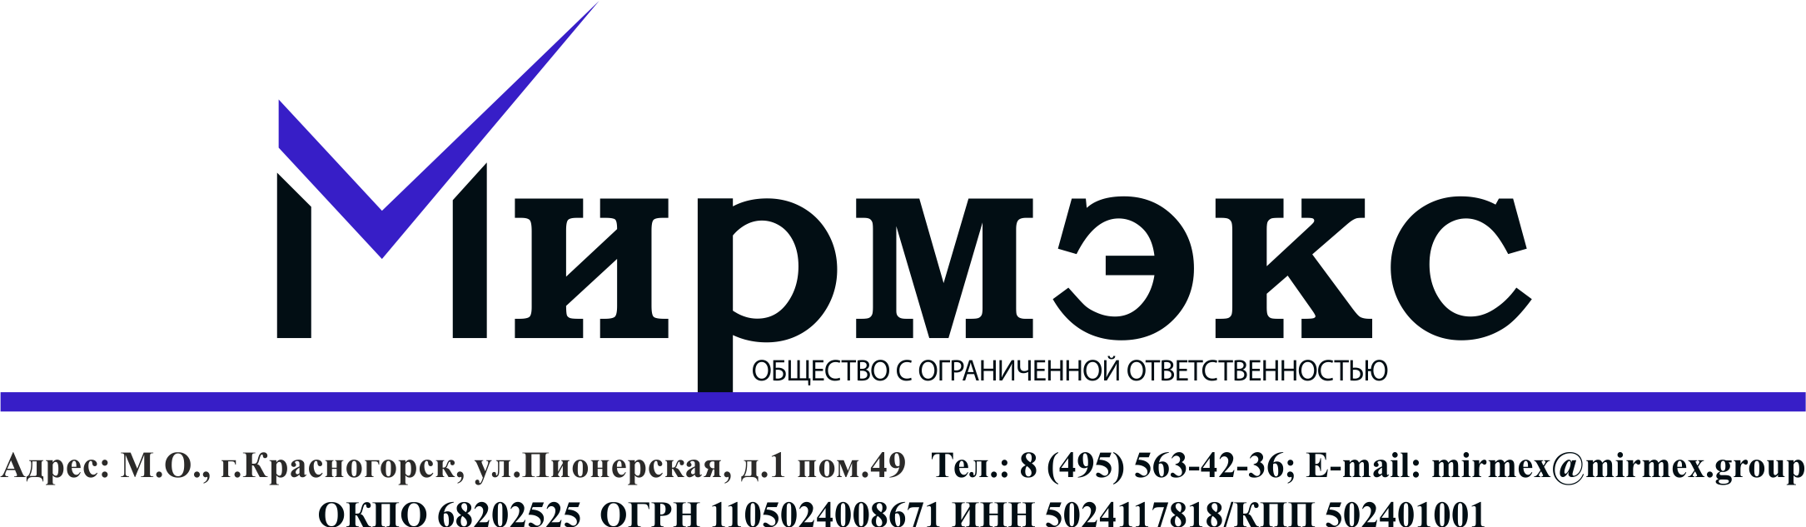

Исх. № 62 от 18.04.2022 г.
Руководителю организации

УВЕДОМЛЕНИЕ
об изменении наименования юридического лица

Настоящим уведомляем Вас о том, что с 15.04.2022 года ООО «МИРМЕКС» (далее – Общество) на основании решения единственного участника Общества от 08 апреля 2022 года переименовано:
Полное наименование - Общество с ограниченной ответственностью «МИРМЭКС».
Сокращенное наименование – ООО «МИРМЭКС».
В связи с переименованием Общества изменены печать, штампы, фирменный бланк. Остальные реквизиты Общества, в том числе ИНН, КПП, ОГРН, место нахождения остались без изменений.
Поскольку соответствующее изменение в Устав Общества приобрело силу для третьих лиц с 15.04.2022 г., настоящее уведомление является основанием для проведения расчетов между сторонами по всем действующим договорам, ранее заключенным с Обществом, в связи с чем, заключения дополнительных соглашений не требуется.
Начиная с 18.04.2022 года при оформлении всех платежных, финансовых и иных документов, связанных с исполнением договоров, а также в переписке обязательно использовать новое наименование Общества.
Приложение. Лист записи Единого государственного реестра юридических лиц.

Генеральный директор А.П. Пеньковский

